Primero creamos nuestra carpeta, lo hemos creado en Documentos/Backend Virtual Tecsup

Damos Clic derecho y elegimos Git Bash Here

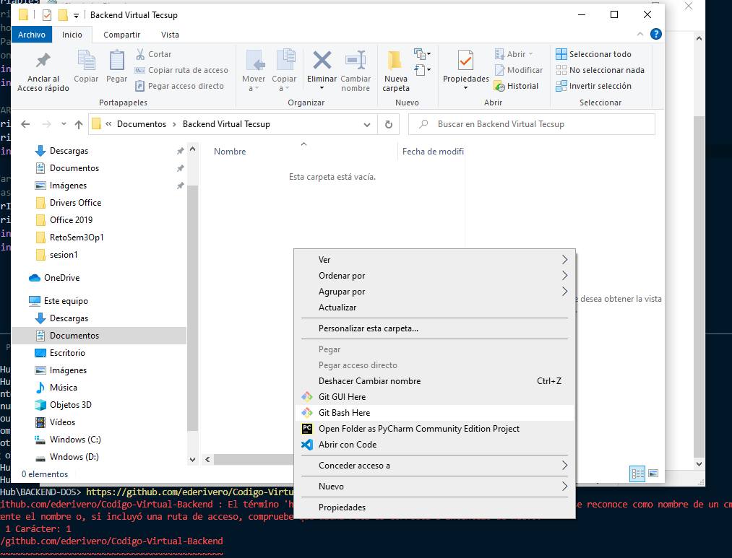

Git init es para inizializar el repositorio

$ git init

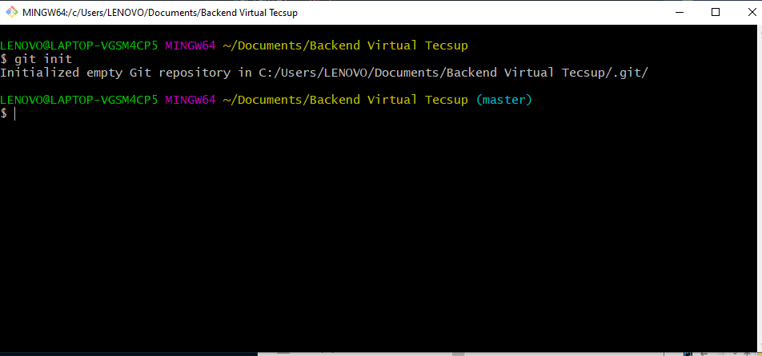

Se crea la rama principal llamado master



Para saber el estado de nuestro repositorio es con el estatus y corremos el comando

$ git status

Para que haya mostrado que ya tenemos el archivo prueba.txt deberíamos de crearlo dentro de la raíz de nuestra carpeta Documentos/Backend Virtual Tecsupa

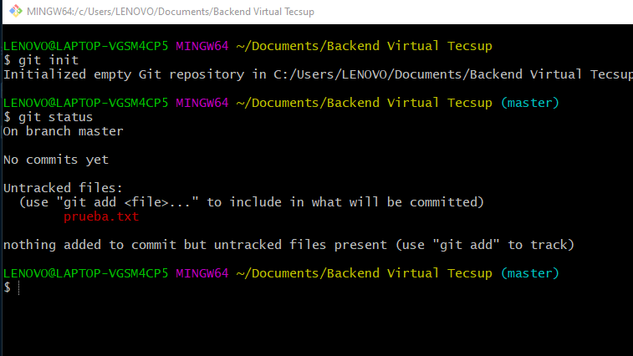

Untracked se observa para información



Para agregar el archivo txt

$ git add prueba.txt

Ahora quiero ver el estado con : $ git status

Ahora me dice que ya se registro el archivo prueba.txt porque ya está en verde

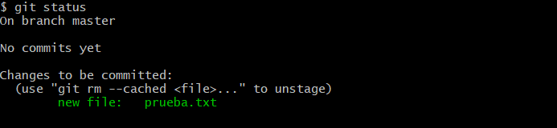

Si quiero regresar el archivo que por equivocación lo subí el con el comando

$ git rm --cached prueba.txt

Lo remueve del area de preparacion(Staging) al area de trabajo(Working Directory)

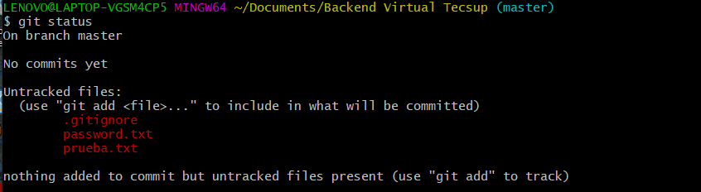

Ahora subimos todo cono¿

$ git add .

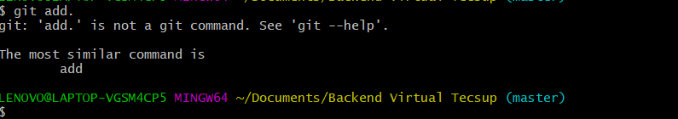

Ya se agregó todo lo verificamos con el siguiente comando

$ git status

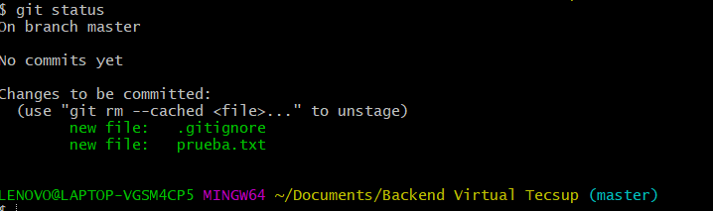

Ahora para hacer el commit

$ git commit -m "es el primero commit, agregue un archivo prueba y nada mas jejej"

Describe lo que hemos hechos 2 archivos y los lista

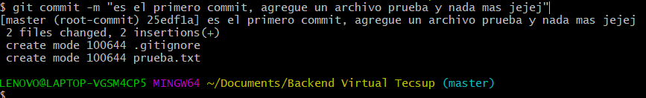

$ git status, para ver el área de preparación

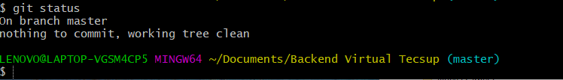

Para saber todo el cambio

$git log

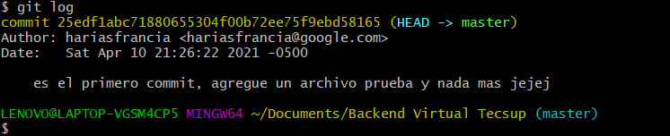

$ git config --global user.name "Héctor Arias Francia"

Para configurar el autor

$ git config --global user.email "hariasfrancia@gmail.com"

Para configurar el correo

Ahora ingresamos a la web

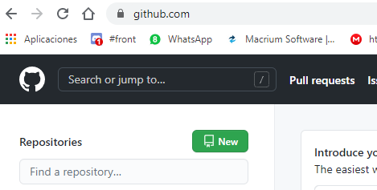

Nuevo repositorio con NEW

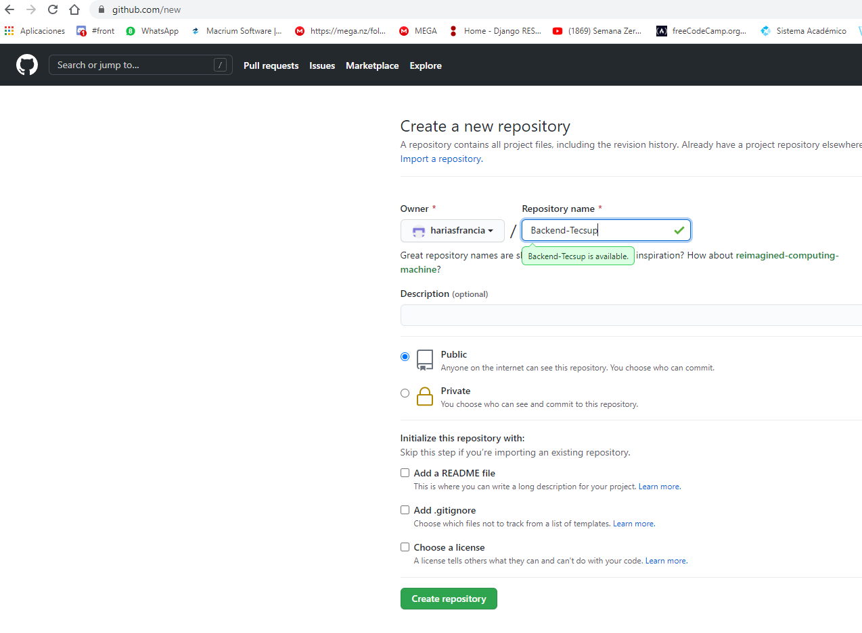

Creamos el repositorio

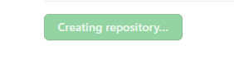

Observamos que lo creo:

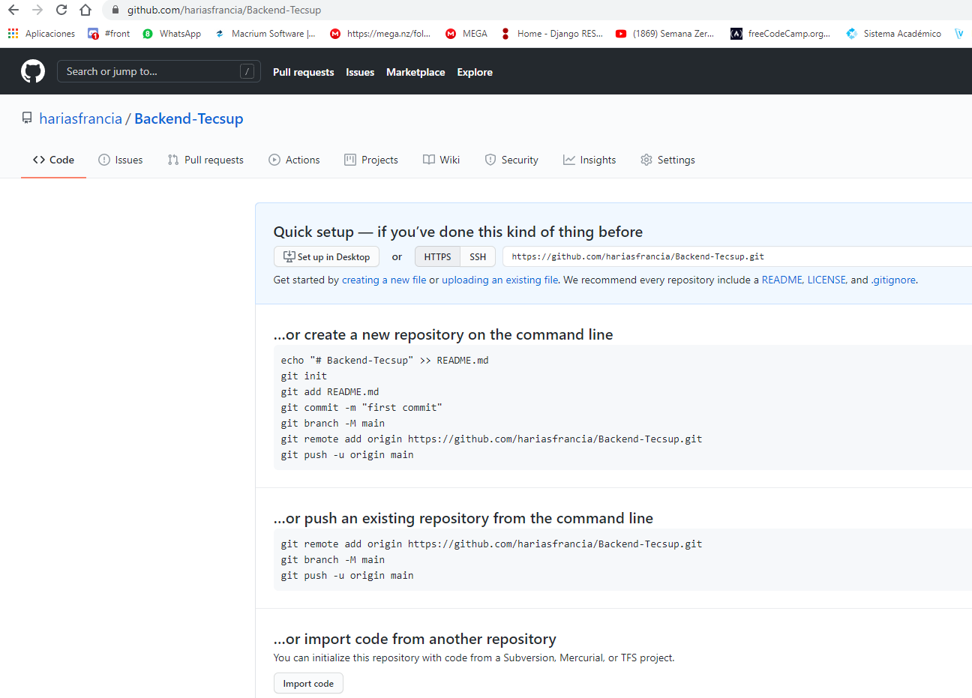

El comando encargado de la creación de nuestro repositorio y se usa por primera y única vez: lo ejecutamos en el git Bach y debe pasar limpio sin ninguna observación, así se vincula el repositorio local con la nube

git remote add origin <https://github.com/hariasfrancia/Backend-Tecsup.git>

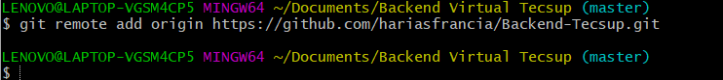

Necesitamos crear la rama en la nube

$ git push -u origin master

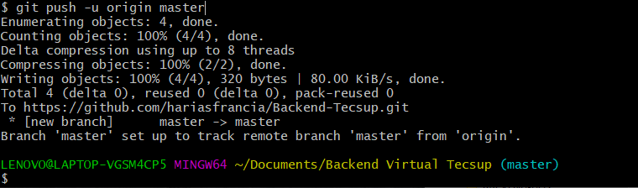

En la rama de trabajo no hay mas archivos

On branch master

La letra U significa sin seguimiento

La letra A = “Add” registrado su seguimiento, se esta agregando a un nuevo archivo

La letra M , Modify(modificación)

La letra D, Delete (eliminación)

**GIT MANEJA 3 ESTADOS**

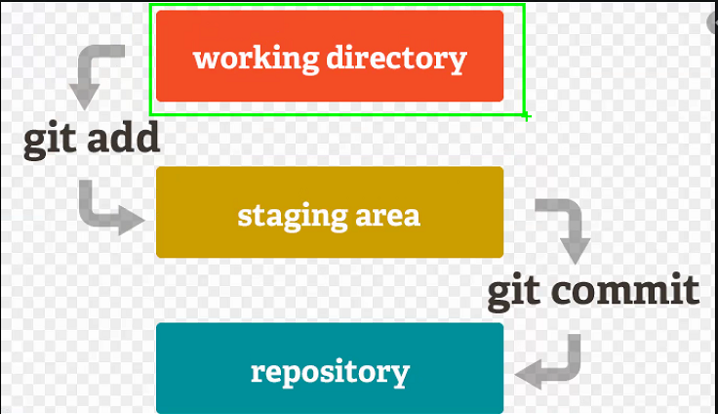

PRIMERO tranbajamos en el directorio y ejecutamos con git add “nombre_archivo”y pasa al área de staging área, es ahí donde se le hace (tracked = seguimiento)

SEGUNDO, ahora para que se suba la versión del archivo con el comando git commit

TERCERO, mediante el comando git push se sube el repositorio a la nube